國立臺北藝術大學 師資培育中心
97年度 「普通高級中學新課綱藝術群科研討會」實施計畫

- 計畫依據
依教育部「師資培育機構申請辦理學術研討會補助原則」辦理。

- 研討目的
為配合高級中學98課程綱要之實施，使在職教師瞭解新課程綱要制訂之政策與實務，並期許透過本次研討會提供跨校性藝術群科教師教學經驗分享與交流之管道。
研討會主要分成三個部分：首先為「專題演講」，針對高級中學藝術群科95暫行課程綱要與98課程綱要間作一個整體、全面性的說明；其次是「教學經驗分享」，此部分邀請音樂、美術與藝術生活領域創新教學之教師，分享教學經驗；最後是「問題討論與綜合座談」，透過與會來賓之互動，達到教育知識的增進與教學經驗分享之目的。

- 指導單位
教育部

- 主辦單位
國立臺北藝術大學師資培育中心

- 活動時間
97年11月28日 9：00～15：10

- 活動地點
國立臺北藝術大學研究大樓R421教室

- 參加人數及對象
參加人數限制在80人以內，依報名先後順序額滿為止。
參加對象:
(一)藝術教學領域之專家學者
(二)全國中等學校藝術群科教師及實習教師
(三)藝術相關系所之研究生與師資培育中心學生

- 報名方式
(一)報名期限：即日起至11月21日（星期五）止，額滿為止。
(二)採網路線上報名：請至本中心首頁http://education.tnua.edu.tw/signup/signup.asp詳實填寫報名資料即可。
- 辦理方式
本研討會將以專題演講、教學經驗分享暨綜合座談的形式進行，依討論主題及內容的性質分成四場。
第一場次：專題演講：邀請高中藝術群科課程綱要專家學者與會演講。
第二場次：藝術論壇：邀請專家學者、高中藝術類課程學科中心老師，就新課綱課程教學
上理論與實務等各項議題，和與會來賓進行對話。
第三場次：教學經驗分享：邀請現職高中藝術群科教師，進行教學實務經驗分享。

- 預期成效
本研討會預期之成效可分成下列三點：
(一)分析95暫綱與98課綱在藝術群科中的實施情況與展望，使參與人員瞭解藝術領域課程的發展樣貌。
(二)透過教學經驗分享，激發藝術群科教師創新教學之思維。
(三)透過現場的交流互動，尋求藝術群科中提昇創新教學未來發展之方向。

- 研習證明
參加人員全程參與將核發研習證明，共計6小時，惟仍以各縣市政府教育局核定研習時數為準。

- 聯絡方式
姓名：陳泓霖
聯絡電話：(02)2893-8295
傳真電話：(02)2893-8868
E-MAIL：holinche@academic.tnua.edu.tw
十四、 活動流程表

時程 | 時間/分 | 流程 | 主持人/主講者
09：00  09：20 | 20 | 報到
09：20  09：30 | 10 | 開幕式 | 主持人：平主任珩  國立臺北藝術大學師資培育中心主任兼任  藝術與人文教育研究所所長
09：30  │  10：30 | 60 | 第一場 專題演講  普通高級中學新課綱的政策與實施  (政策面) | 主持人：平主任珩  主講者：蘇司長德祥  教育部中等教育司司長
10：30  10：40 | 10 | 中場休息
10：40  │  12：10 | 90 | 第二場 藝術論壇  普通高級中學新課綱藝術群科教學的理論與實務 (實務面)  ※討論議題：  1.新舊高中課綱間音樂科的改變與因應之道為何？  2.新舊高中課綱間美術科的改變與因應之道為何？  3.新舊高中課綱間藝術生活科的改變與因應之道為何？  4.師資培育機構如何因應新高中課綱對藝術師資專業的需求？  5.高中藝術類科教師如何因應新高中課綱藝術課程的變化？ | 主持人：石館長瑞仁  台北當代藝術館館長  國立臺北藝術大學師資培育中心專任教師  與談者：  ※師資培育機構代表  謝如山主任  國立台灣藝術大學師資培育中心主任  ※高中行政代表  鄭雅芬主任  台北市立中正高級中學學務主任  ※高中學科中心代表  陳姿秀老師  普通高級中學課程音樂學科中心  國立三重高級中學音樂專任教師  劉美芳老師  普通高級中學課程美術學科中心  台北市立大同高級中學美術專任教師
12：10  13：20 | 70 | 午餐時間
13：20  │  15：10 | 110 | 第三場 經驗分享  高中藝術群科創意教學經驗分享  (教學面) | 主持人：林劭仁教授  國立臺北藝術大學師資培育中心專任助理教授兼任課外活動指導組組長  主講者：  ※美術教師代表  劉美芳老師  ※音樂教師代表  陳姿秀老師
15:10 |  | 賦歸

十五、 交通資訊
國立臺北藝術大學校車及大南紅35號公車行駛時間表
紅35（每日行駛，關渡碼頭發車） |  |  | 校車（假日停駛） | 校車（假日停駛）
關渡碼頭 | 預估捷運關渡站 | 預估藝大游泳館 | 游泳館站發車 | 捷運關渡站發車
發車時間 | 開往本校時間 | 開往捷運關渡站時間 | 往捷運關渡站時間 | 往本校時間
 |  |  | 07:50 | 08:00
 |  |  | 08:05 | 08:15
 |  |  | 08:20 | 08:30
 |  |  | 08:40 | 08:50
 |  |  | 09:00 | 09:10
09:00 | 09:05 | 09:15 | 09:15 | 09:25
 |  |  | 09:30 | 09:40
 |  |  | 09:45 | 09:55
09:40 | 09:45 | 09:55 | 10:00 | 10:10
 |  |  | 10:20 | 10:30
10:20 | 10:25 | 10:35 | 11:00 | 11:10
11:10 | 11:15 | 11:25 | 11:30 | 11:40
 |  |  | 12:00 | 12:10
12:00 | 12:05 | 12:15 | 12:30 | 12:40
 |  |  | 12:45 | 12:55
 |  |  | 13:00 | 13:10
12:50 | 12:55 | 13:05 | 13:20 | 13:30
 |  |  | 13:40 | 13:50
13:40 | 13:45 | 13:55 | 14:00 | 14:10
 |  |  | 14:20 | 14:30
14:20 | 14:25 | 14:35 | 14:40 | 14:50
 |  |  | 15:00 | 15:10
15:10 | 15:15 | 15:25 | 15:30 | 15:40
16:00 | 16:05 | 16:15 | 16:05 | 16:15
 |  |  | 16:30 | 16:40
16:50 | 16:55 | 17:05 | 17:05 | 17:15
 |  |  | 17:15 | 17:25
 |  |  | 17:25 | 17:35
17:40 | 17:45 | 17:55 | 17:35 | 17:45
 |  |  | 17:45 | 17:55
 |  |  | 18:10 | 18:20
 |  |  | 18:30 | 18:40
18:30 | 18:35 | 18:45 | 18:50 | 19:00
 |  |  | 19:10 | 19:20
※ 紅35路線時間表為預估到站時間，請提早等候，搭乘費用比照一般公車標準收費或享有轉乘優惠服務。
※ 紅35路繞經北臺灣科學技術學院及荒山劇場再進入本校，行駛路線圖如後請參酌；
本校校車經由學園路、陽關大道直接進入本校。
※ 本校教職員工生搭乘校車，憑證免收費，其他乘客一律投幣10元。
※ 由於行車調度及配合班次表，校車於非發車時刻恕無法提供載客服務，請各位教職員生見諒，感謝您的配合！

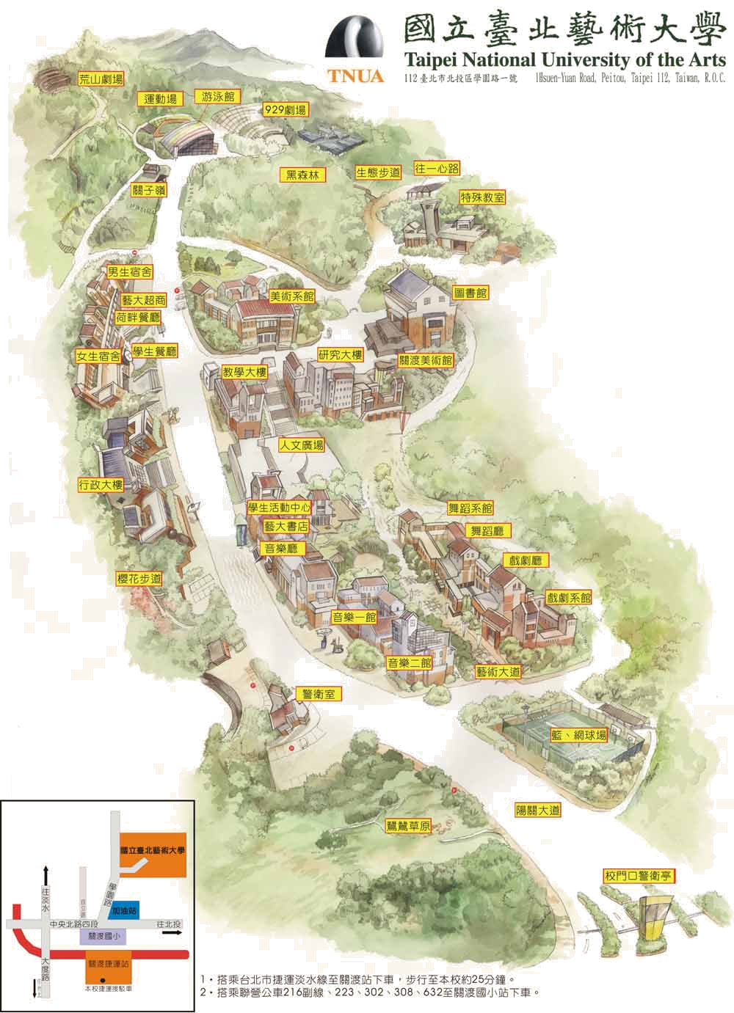
本校交通資訊圖
關渡捷運站
中央北路四段
大度路
學園路
自強路
往淡水
往北投
關渡國小
◆加油站
◆關渡橋
國立臺北藝術大學
Taipei National
University of the Arts
往臺北
停車場 公車停車站
交通資訊（校址：臺北市北投區學園路1號）
搭乘捷運淡水線於〈關渡站〉下車，由1號出口旁轉搭乘校車或紅35號公車。
開車路線：從大度路往淡水方向，至中央北路右轉，左轉學園路即可抵達。
B
B
B
B
B
P
P
P
活動地點：
研究大樓 國際會議廳

